МДК 01.01 Тема 1.7 Автоматические тормоза подвижного состава
Инструкционная карта
Лабораторная работа №3

Тема работы: Регуляторы давления.
Цель работы: Изучить устройство и принцип работы регуляторов давления 3РД и АК-11Б
Используемое оборудование и инструмент: мультимедийный проектор, схемы.
Теоретические сведения
Регуляторы давления служат для автоматического включения и выключения электродвигателя компрессора или перевода компрессора в режим холостого хода и обратно в зависимости от давления в главных резервуарах.
Регулятор давления 3РД используется на тепловозах с приводом компрессора от дизеля
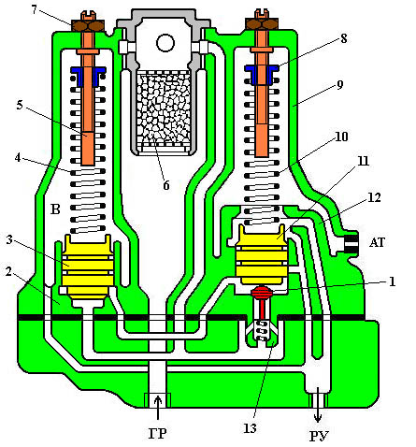
1-обратный клапан; 2, 12- направляющие; 3- выключающий клапан;
4, 10 – пружины; 5- винтовой стержень; 6- фильтр; 7- контргайка; 8- фасонная гайка; 9- корпус; 11- включающий клапан; 13- седло обратного клапана.

Регулятор давления АК-11Б применяется на подвижном составе с приводом компрессора от электродвигателя.

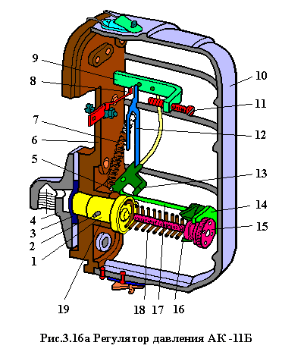
Регулятор давления состоит из пластмассового основания (плиты) 6 с фланцем 4 и кожуха 10. Между фланцем и основанием помещена резиновая диафрагма 3. На плите 6 укреплены кронштейн 9 с винтом 11, неподвижный контакт 8, две стойки 17 с металлической планкой 14 и пластмассовая направляющая 19. В основание помещен пластмассовый шток 1, который одним концом упирается в резиновую диафрагму 3, а другим – в регулировочную пружину 18, которая в свою очередь упирается в пластмассовую планку 16. На металлической планке 14 имеется винт 15, вращением которого можно перемещать планку 16, и тем самым изменять затяжку пружины 18. Рычаг 13 имеет две оси: подвижную 2, проходящую через шток 1, и неподвижную 5 в направляющей 19. К рычагу 13 с помощью пружины 7 прижат подвижный контакт 12.
На электровозах регулятор давления регулируется на выключение электродвигателя компрессора при давлении в ГР 9,0 кгс/см² и на включение при давлении в ГР 7,5 кгс/см².
Давление включения компрессора, точнее перепад давлений включения и выключения компрессора, зависит от величины раствора контактов «С», который может изменяться винтом. Чем меньше раствор контактов, тем при большем давлении в ГР включается компрессор.

Порядок выполнения
1.Ознакомится с теоретическими сведениями.
2.Начертить схему, написать обозначения.
3.Ответить на вопросы и тестовые задания.
4.Разобрать и собрать ЗРД
Вопросы
1. Назначение регуляторов давления?
2. Принцип работы регуляторов давления?
3. Применение регуляторов давления

Вывод.

